目标
了解 OC 发展历史
编写第一个 OC 代码
了解 OC 编译运行过程
掌握 OC 与 C 语言的区别
掌握 OC 中的数据类型

1、了解 OC 发展历史
1986年，人们使用 C 编程已有 15年，C++ 刚刚出现，年度语言 SmallTalk 第一个真正面向对象的编程语言。
Tom 、Brad 两名程序员，了解完 SmallTalk 后，想把 C 用面向对象实现一遍，把 C 做修改，起名叫 COOPC (C 语言实现的面向对象编程)，自办公司专门推广研发 COOPC，重新取名叫 Objective-C(面向对象的 C)。
该公司后来被 Jobs 新公司 NeXT 公司买断，标准化了 OC ，把 OC 作为开发新操作系统的语言 NeXTstep。
后来 NeXT 公司又被 Apple 收购，NeXTStep 系统继续研发，变为现在使用的 Mac OS X 系统。 在开发 NeXTStep 系统时留下的库 起名为 Cocoa 。
当时的命名规则，继续保留 Cocoa 中， NSString

1986年
SmallTalk->COOPC->Objective-C->NeXTStep->Mac OS X->Cocoa->IOS->CocoaTouch

2、编写第一个 OC 代码
File->new->OS X->Application->CocoaApplication->ComindLineApp->类型选择 Foundation

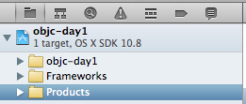
objc-day1 : 保存程序员编写的，所有程序、图片、配置等内容的目录
Frameworks : 系统自动导入的 框架目录 Cocoa.franework
Products : 程序远行后，生成的产品的目录

第一个 OC 程序

//#import 与 #include 的区别
//#import 可以防止重复导入相同的库
#import <Foundation/Foundation.h>

//再次导入，会自动忽略
#import <Foundation/Foundation.h>

int main(int argc, const char * argv[])
{
//自动内存释放池
@autoreleasepool {

// insert code here...
NSLog(@"Hello, World!");
printf("Hello, World ! \n");

}
return 0;
}

如何把 C 与 OC 混合编码：
XCode 根据文件的后缀名判断，该如何进行编译：
Main.m OC 代码, C 和 OC 混编
Main.c C 代码
xxx.h 头文件,C、C++、Object-c 通用
xxx.cpp C++ 代码

xxx.mm 混合代码，C、C++、Object-c

3、了解 OC 编译运行过程
OC 代码编写→预编译→编译→链接→运行

4、掌握 OC 与 C 语言的区别
C 语言是面向过程的语言：
(1)强调流程，忽略流程中涉及到的个体
(2)解决特定的问题，效率高
(3)把具体的功能，封装到某个函数中，可以代码重复使用
缺点：
(1)代码间，按照流程，关联紧密，一改全改(打印机驱动，硬件升级，重写驱动)；
(2)不能描述复杂的事务间的关系。

OC 语言是面向对象的语言：
(1)强调个体，创建一个对象
(2)有抽象、封装、多态、继承等现实生活中的概念
(3)在面向对象中，可以替换任意一个零件，而不影响整体

5、掌握 OC 中的数据类型
变量：值可以变化的一个量，名字。给程序员看的
定义变量：
变量类型 变量名 = 变量值;
类型：重点强调，变量值存入计算机，都需要预先分配好内存。

旅游时住酒店：
静态内存分配机制：
提前打电话给酒店预约房间：姓名、电话、房间类型
陪女朋友逛街，逛街前定好，预算就是 500 。

动态内存分配机制：
提前不预约，有需要，直接进酒店，要房间。
陪女朋友逛街，看到喜欢的就买，没有预定额度。

创建工程的步骤：
1、创建如下图的工程
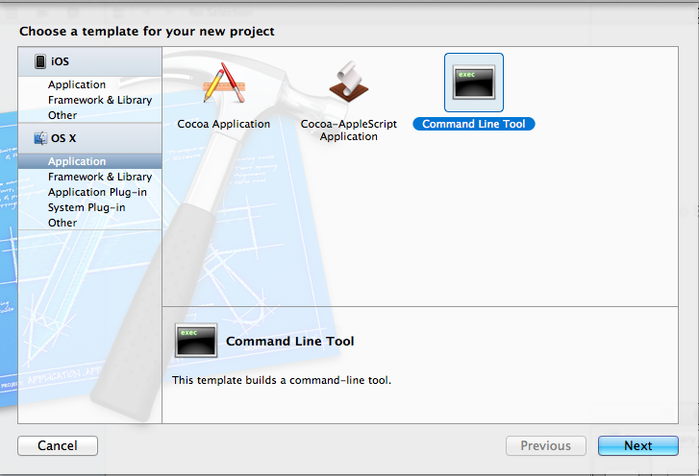
2、给工程起名字、选择工程类型 Foundation,使用自动内存释放池。
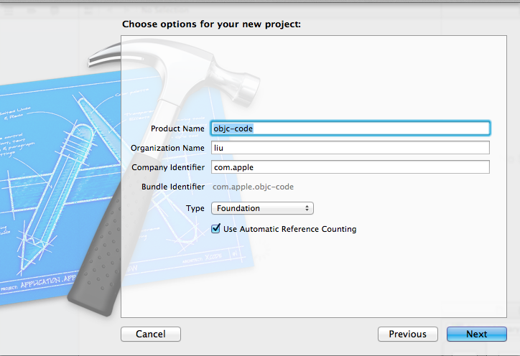
3、新建好的工程结构如下图
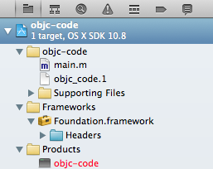
4、在工程目录下面，右键创建一个 “New Group” 命名为 Day1，再创建一个 “New File”
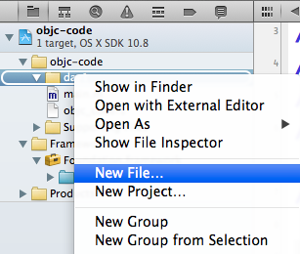
5、选择类型如下图， OS X->Cocoa->Objective-C Class
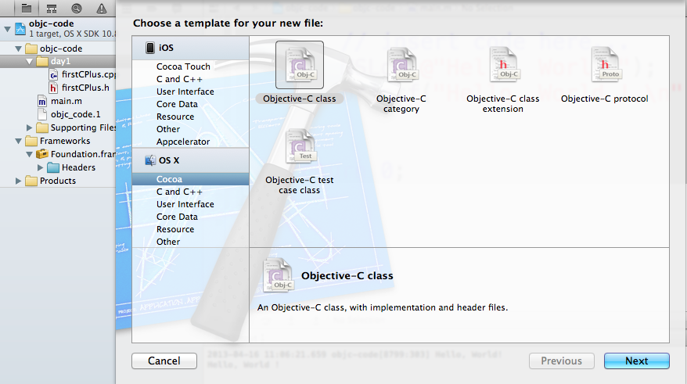
代码参考课堂代码

